GUÍA DE REFERENCIA

ISRAEL DE LAMO BLAS
FELÍ DÍAS DE ALDA

ÍNDICE
Tabla de contenido
GUÍA DE REFERENCIA 1
¿QUÉ VOY A ENCONTRAR EN ESTE DOCUMENTO? 3
MENSAJES DE ERROR 4
Mensaje de error LOG del fichero “registroDeApp.log” 4
Mensaje de error generado por Alertas.class 5
Mensajes de información de Alertas.class 6

¿QUÉ VOY A ENCONTRAR EN ESTE DOCUMENTO?
- Al contrario que en el caso de las guías rápidas, las guías de referencias suelen estar pensadas para usuarios experimentados y avanzados.

- Por ello, es habitual que contengan información relacionadas con aspectos más técnicos:
- Mensajes de error y como recuperarse de ellos.
- Guía con comandos para usar la aplicación en modo comando.
- Tipos de datos de entrada que son permitidos en la aplicación.

MENSAJES DE ERROR
El programa puede lanzarnos tres tipos de mensaje de error; tres de tipo log y otro de tipo ventana de alertaFX.
Los mensajes de alertaFX pueden a su vez ser de tres tipos; información, error y error no gestionado.
Vamos a desglosar cada uno de ellos para poder hacer un mejor diagnostico de cada problema.

Mensaje de error LOG del fichero “registroDeApp.log”
Este fichero se genera a medida que se usa el programa y corre el peligro de ocupar tanto espacio como tenga la unidad. Hay que tener en cuenta que su fin es puramente didáctico.
<appender name="FILE_GIGANTE" class="ch.qos.logback.core.FileAppender">
<file>registroDeApp.log</file> <!-- Ruta del archivo de log -->
<encoder>
<pattern>%d{yyyy-MM-dd HH:mm:ss} - %msg%n</pattern>
</encoder>
</appender>
<!-- Configuración del logger -->
<logger name="es.israeldelamo.transportes" level="INFO">
<appender-ref ref="CONSOLE"/>
<appender-ref ref="FILE_GIGANTE"/>
<appender-ref ref="FILE_ROLLER"/>
</logger>
<!-- Configuración del root logger -->
<root level="DEBUG">
<appender-ref ref="CONSOLE"/>
<appender-ref ref="FILE_GIGANTE"/>
<appender-ref ref="FILE_ROLLER"/>
</root>

El fichero va guardando cada passo del static logger que se encuentra por todo el programa, dejando un rastro claro del trabajo del usuario.
2025-03-23 13:30:48 - Database change: is 'transportes'
2025-03-23 13:30:48 - execute query: set sql_mode=CONCAT(@@sql_mode,',STRICT_TRANS_TABLES'),session_track_system_variables = CONCAT(@@global.session_track_system_variables,',tx_isolation'),NAMES utf8mb4
2025-03-23 13:30:48 - System variable change: character_set_connection = utf8mb4
2025-03-23 13:30:48 - System variable change: character_set_client = utf8mb4
2025-03-23 13:30:48 - System variable change: character_set_results = utf8mb4
2025-03-23 13:30:48 - execute query: SELECT cp, localidad, provincia,pais FROM CODIGOS_POSTALES WHERE (localidad=?) AND (provincia =?) AND (pais=?)

En este extracto se ve la primera parte la fecha de trabajo. Seguidamente la hora. Y los mensajes son sobre todo salidas de las consultas de la base de datos.
En caso de encontrarse un error, por ejemplo, nullpointer quedaría recogido.
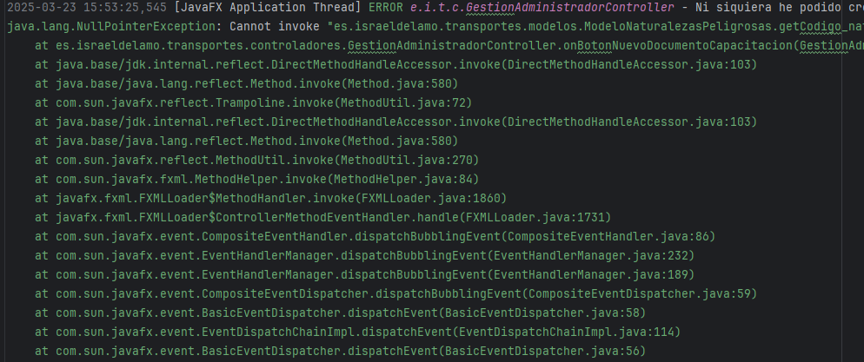

Mensaje de error generado por Alertas.class
Es un error creado por una clase JavaFX, con esto queremos decir que solo se ve si el programa esta ejecutándose con una ventana activa.
Si estamos depurando el DAO no podemos usar esa clase.
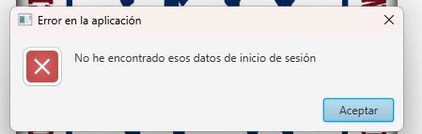

Mensajes de información de Alertas.class
Otros mensajes, más inócuos son los de tipo Alertas.informacion. Pueden ser de confirmación de una acción o de aviso de la no ejecución de la acción. De todos modos no indican ningún fallo grave
